ஜ۩۞۩ஜ

Mihail Jurjevič Lermontov,

Junak našega časa
ஜ۩۞۩ஜ

Kazalo
1 O avtorju 3
2 O delu 5
3 Obnova dela 6
3.1 Bela: 6
3.2 Maksim Maksimič: 6
3.3 Taman: 6
3.4 Knežna Mary: 7
3.5 Fatalist: 7
4 Oznaka oseb: 9
4.1 Pečorin 9
4.2 Maksim Maksimič 9
4.3 Grušnicki 9
4.4 Knežna Mary 10
5 Povzetek 11
5.1 Pomen dela 11
5.2 Mnenje 11
6 Viri 12

O avtorju

Mihail Jurjevič Lermontov je ruski romantični pisec, poet in tudi slikar, včasih imenovan tudi pesnik Kavkaza. Je najpomembnejši ruski pesnik za po Puškinovi smrti ter največji predstavnik ruske romantike. Njegov vpliv na kasnejšo rusko literaturo je viden tako kot skozi poezij kot tudi prozo.

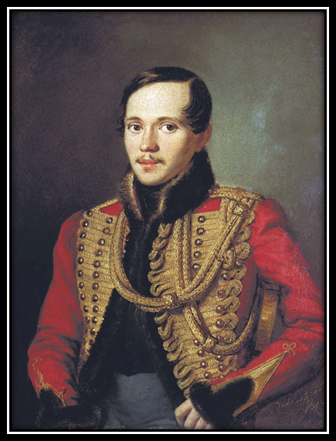
Rodil se je leta 1814 v Moskvi. Mladost je preživel na posestvu bogate plemiške babice, saj mu je mati zgodaj umrla. Po materini smrti je prihajalo do pogostih trenj med očetom in njegovo babico. Oče je zato družino zapustil, Lermontova pa pustil pri babici, ki mu je lahko privoščila boljšo izobrazbo. Lermontov je že zelo zgodaj začel prebirati Byrona, Schillerja in Puškina ter pisati. Po dveh letih šolanja na moskovski filozofski fakulteti je moral zaradi spora z enim izmed svojih profesorjev zapustiti univerzo. Preselil se je v Sankt Peterburg, kjer se je vpisal v vojaško šolo. Njegove zgodnejše pesmi ki jih je kot rokopis razdelil med svoje sovojake, so bile erotične in pornografske narave, v ekstremih celo sadistične. Te pesmi so vrgle slabo luč na njegova dela, tako da večji del 19. stoletja Lermontova poezija ni bila dovoljena za vse mlade ženske iz višjega sloja. Kontroverzne pesmi so izdali le enkrat in to šele leta 1939. Lermontov se je navduševal tudi nad slikanjem. Najbolj pri srcu so mu bile gorske krajine.

Lermontov je vsej Rusiji postal znan leta 1837, ko je napisal pesem Pesnikova smrt, v kateri ostro kritizira carski dvor, ker je po njegovem uredil, da je bil pisatelj in pesnik Puškin ubit v dvoboju. S to pesmijo je izrazil vso žalost in jezo ruskega naroda, ki jo je hitro vzelo za svojo. Ko so oblasti izvedele, kdo je avtor pesmi, so Lermontova obtožile, aretirale in poslale na Kavkaz. Vendar pa se je na prošnjo njegove babice in sorodnikov leta 1838 vrnil v Sankt Peterburg. Umrl je v dvoboju leta 1841 v Pjatigorsku, star komaj 27 let.
1 Mikhail Lermontov
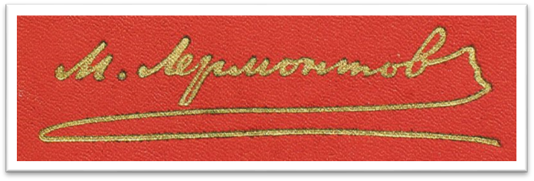
Cenijo ga kot izjemno nadarjenega poeta, pisatelja in dramatika, enakovrednega Puškinovega naslednika. V liriki nadaljuje Puškinovo smer le, da je Lermontova lirika še izraziteje romantična. Pri pesnitvah se je veliko zgledoval po Byronu.
2 Pisateljev podpis

O delu

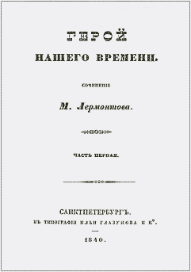
Junak našega časa je romantičen roman, v nekaterih potezah že znanilec realističnega romana. Ob izidu romana so bili odzivi bralcev različni. Postavljala so se predvsem vprašanja, ali je Pečorin tipičen, iz stvarnega življenja vzet junak, ali pa je izjemna osebnost, morda samo plod pisateljeve domišljije. Pisatelj pravi, da je Pečorin nadvse tipičen: v njem so združene in poudarjene poteze celega rodu in torej ne gre za portret enega samega človeka. Glede etične sodbe se zdi, da sprejema sodbo o njegovi negativnosti. Odnos pisatelja v romanu pa je do junaka obogaten s simpatijo in ne s kritično negativnostjo. V Pečorinu se skrivajo nekatere značilnosti Lermontovega življenja. Tako kot Pečorin je bil tudi sam za krajši čas pregnan na Kavkaz (političen razlog; zaradi pesmi Pesnikova smrt). Ko je odhajal na Kavkaz se je za dlje časa ustavil v zdravilišču Pjatigorsk. Dogodki, ki se odvijajo v toplicah v zgodbi, so precej podobni resničnim.
3 Naslovnica 1. izdaje dela
Zgodbe in liki so tako precej povzeti iz avtobiografskega gradiva. Podobno tudi Pečorinov značaj, saj njegove poteze v veliki meri spominjajo na Lermontova. Pečorin je rad mučil in smešil ljudi. Podobno govorijo o Lermontovu njegovi sodobniki: če si bil z njim sam, je bil ljubezniv družabnik, izviren, nekoliko sarkastičen. V družbi pa se je rad rogal drugim in jih smešil. Prav tako je Lermontov bil zaljubljen v Suškovo, ko pa se je ta zaljubila vanj jo je zavrnil in osmešil, podobno kot je Pečorin storil Mary. Junak sam se velikokrat primerja z Jevgenijem Onjeginom in je nova različica odvečnega človeka.

Roman je sestavljen iz petih razmeroma samostojnih pripovedi. Kraj dogajanja je Rusija v času pisateljevega življenja (prva polovica 19. Stoletja). Zgodbo pripovedujejo trije glavni pripovedovalci: pisatelj sam, predstavljen kot mlad popotnik po Kavkazu, Maksim Maksimič ter glavni junak Pečorin skozi svoje dnevnike. V prvem delu so zgodbe Bela,
Maksim Maksimič in Taman v drugem pa Knežna Mary in Fatalist.
Pred začetkom prvega dela je predgovor (kritika oblasti), prav tako pred začetkom Pečorinovega dnevnika(kratek uvod-novica o Pečorinovi smrti)

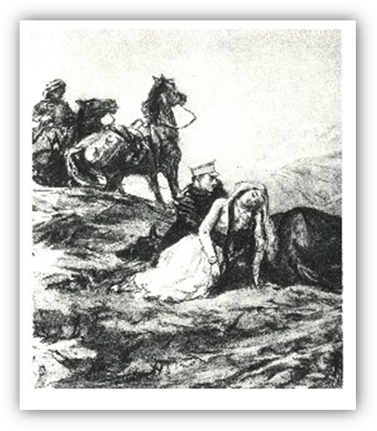
Obnova dela

Bela:
Pisatelj spozna na poti po Kavkazu štabnega kapitana Maksima Maksimiča, ki mu pripoveduje o Grigoriju Aleksandroviču Pečorinu. Maksim je Pečorina spoznal v Gruziji, ko sta bila v vojski. Pisatelju pove, da je ta imel nenavaden značaj: lahko je bil zelo družaben ali povsem tih in zamaknjen vase. Močan, pogumen in spreten, spet drugič rahlega zdravja in strahopeten. Maksim je imel občutek, da je moral biti plemenite krvi. Na poroki v gruziji sta se Pečorin in razbojnik Kazbič oba zaljubila v prelepo Belo. Pečorin se z Belinim bratom Azamatom dogovori, da mu pomaga ukrasti Kazbičevega konja v zameno za Belo. Beli je bilo v ujetništvu najprej neprijetno. Kasneje ko pa je Bela Pečorina vzljubila, se je je ta naveličal in Bela je bila zopet potrta. Nekega dne sta šla z Maksimom na lov, je Bela kljub Pečorinovi prepovedi šla do potoka in Kazbič je izkoristil priložnost. Maksim in Pečorin sta se spustila za njim, ranila njega in konja, on pa je ranil Belo, ki je dva dni zatem umrla. Zgodba o Beli se kronološko dogaja najpozneje, smrt Bele pa je tudi razlog za Pečorinovo odtujenost še dolgo po tem. Pripovedovalec se je nato ločil od Maksima, kasneje pa sta se spet srečala.
4 Ranjena Bela

Maksim Maksimič:
Srečala sta se v krčmi, kjer je moral pripovedovalec počakati tri dni, da bi lahko nadaljeval pot. Izvedela sta da je tu tudi Pečorin. Maksim se je novice razveselil in naročil slugi, naj pove svojemu gospodarju, da ga čaka, a Pečorin ni prišel. Naslednji dan je bil Pečorin že pripravljen na odhod, pa ga je pripovedovalec nekoliko zadržal, da je Maksim prišel pravočasno. Hotel ga je objeti, Pečorin pa mu je hladno ponudil roko. Bil je vzvišen in zadržan, mudilo se mu je dalje v Perzijo. Maksim je bil razočaran nad njegovim vedenjem, saj ga je imel za dobrega prijatelja. Bil je tako jezen, da je Pečorinove zapiske takoj izročil pripovedovalcu in sploh mu ni bilo mar, kaj se bo z njimi zgodilo. Ker je Pečorin je na poti v perzijo umrl je pisatelj lahko uporabil zapiske.

Taman:
Pečorin se je ustavil v zanikrnem obalnem mestecu Taman. Že prvo noč je prišel na sled 3 tihotapcem(dekle in dva moška). Punci ,ki je to počela, je zagrozil da jih bo ovadil ona pa ga je zapeljala in ga skušala utopiti. Pečorinu se je uspelo rešiti, a tihotapci so mu pobrali vse kar je imel v hiši v kateri je prebival. Pečorin je Taman zapustil jezen, a hkrati srečen ker se mu ni zgodilo nič hujšega.

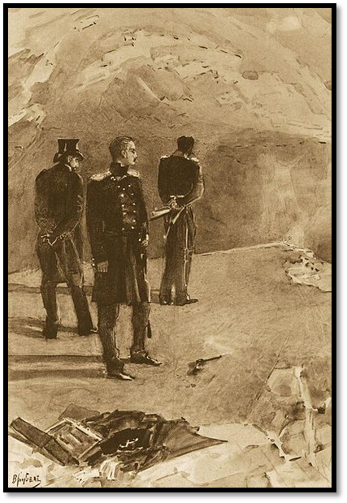
Knežna Mary:
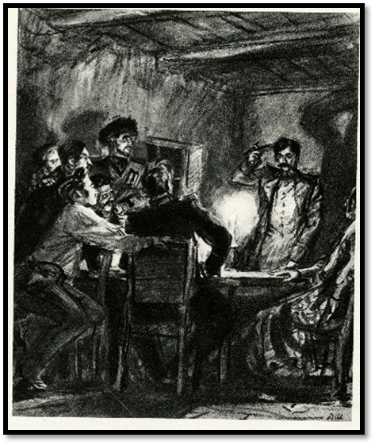
Pečorin je prišel v Pjatigorsk, kjer je najel stanovanje in spoznal vojaka Grušnickega. Vsak dan se je skupaj z njim sprehajal po mestu. Grušnicki je spoznal in se zaljubil v prelepo knežno iz Moskve, ki ji je bilo ime Mary. Nekega dne je Pečorin v toplicah srečal svojo nekdanjo ljubezen, ki ji je bilo ime Vera, ki je bila že poročena z nekim bogatim starcem. Pečorin je še vedno gojil čustva do nje, a ji tega nikoli ni pokazal in jo držal v negotovosti. Kasneje je tudi Pečorin spoznal Mary in jo malce grobo osvajal, vendar se v njo ni zaljubil. Vanj pa se je zaljubila Mary. Grušnicki se je zaradi ljubosumja hotel z zvijačo maščevati Pečorinu. Pečorin se je preselil v drug kraj, tja kamor se je preselila Vera. Vendar se s tem ni mogel izogniti težavam, ki mu jih je povzročal Grušnicki. Namreč Pečorina je prisilil v dvoboj, spopadla sta se pa na vrhu skalne police, da bi poraženec padel v prepad in tako ne bi bilo sledi o dvoboju. V dvoboju proti svojemu nekdanjemu prijatelju je Pečorin zmagal. Takoj po dvoboju je prejel pismo od Vere v katerem mu pove, da se ji vsa predanost njemu ni obrestovala. Njen mož je izvedel za njeno ljubezen do Pečorina in zato zapuščata mesto. Knežna Mary je zbolela, ker je bila blazna od ljubezni do njega, in ga prosila naj se omoži z njo, a Pečorin jo je hladno zavrnil in odšel.
5 Dvoboj Pečorina in Grušnickega

Fatalist:
Pečorin je moral na Kavkazu, skupaj z bataljonom; preživeti dva tedna. Skupaj z njimi je živel tudi poročnik Vulić, ki je prihajal iz Srbije. Bil je nor na karte in denar. Vulić je nekega večera trdil da ima vsak napovedano usodo in da nič ni prepuščeno naključju. Da bi to dokazal se je nameraval ustreliti s pištolo za katero niso vedeli ali je nabita. Pištola se je zaskočila in Pečorinova napoved, da bo Vulič umrl se ni uresničila. Kasneje, ko se je Vulič vračal domov pa ga je napadel pijan kozak in ga na mestu ubil. Pečorin je izgubil stavo, ni se pa motil, ko je rekel poročniku Vuliću, da bo tisti večer umrl.
6 Vulić se namerava ustreliti

Oznaka oseb:

Pečorin
Pečorin je glavna oseba tega romana. Je zdolgočasen bogat mladenič prežet s spleenom, ki je neke vrste negativno čustvo. Sam ga razume kot odliko svojega duha, ki ga dviguje nad druge ljudi. Poleg tega je manipulatorski, jezen, žaljiv, ciničen, zavisten, maščevalen, brezobziren, tako da z ljudmi, ki jih ne mara, obračuna na hladen in vzvišen način. Žene ga želja po prostosti. Tako ga mine vsa ljubezen, ko zasluti, da bi ženska hotela več - zvezo in poroko. Svoboda mu je samo način, kako ohraniti svoje notranje doživljaje in čustva čim bolj nedotaknjene, neodvisne od zunanjih sil. Za družbena pravila in socialne norme mu ni mar. Pečorinu je najvišja vrednota njegova lastna notranjost. Nemogoče je potegniti mejo, ki bi ločila zunanji svet od notranjega, zato mora v sebi zatirati vsa nagnjenja, ki bi ga vodila v stik s svetom, ga napravila od njega odvisnega in s tem ranljivega – ljubezen, prijateljstvo. Edina prava, vendar prikrita čustva goji do Vere. Z nepričakovanim odhodom vere, izgine tudi zadnja možnost, da bi Pečorin končno nekomu izpovedal svoja čustva. To dogodek ga izredno potre, postane pa še bolj hladen ter zaprt vase. Po smrti Bele je Pečorin popolnoma brez čustev do drugih (v zgodbi Maksim Maksimič) ter depresiven.

Maksim Maksimič
Vojak na Kavkazu, zgovorna in prijazna oseba, ki za razliko od Pečorina ni nikoli čutil ljubezni do neke druge osebe. V življenju je veliko prestal in je imel že veliko izkušenj z različnimi stvarmi. Na trenutke mogoče malce ošaben in vzvišen, zelo veliko mu pomeni iskreno prijateljstvo, kar se vidi povsem na koncu druge pripovedi, ko je bil izredno užaljen, ker je bil Pečorin tako hladen do njega. Njegovo mišljenje je v primerjavi s Pečorinom preprosto in nepoglobljeno. Je praktičen človek, ki ravna po zdravi kmečki pameti in je z nogami trdno na tleh.

Grušnicki
Vojak; sprva dober Pečorinov prijatelj, vendar se njuno prijateljstvo konča kmalu po tem, ko Grušnicki spozna knežno Mary. Zaradi bolnega ljubosumja je hotel prijatelja (Pečorina) pahniti v smrt, a na koncu on izgubi boj. Je trmast, nepopustljiv (noče preklicati svojih laži, ki jih je izrekel na Pečorinov račun), spletkarski, hkrati pa osladen in ljubezniv (v ljubezni do knežne Mary). Že sama nasprotja v njegovem karakterju, nam o njem ustvarijo negativen vtis

Knežna Mary

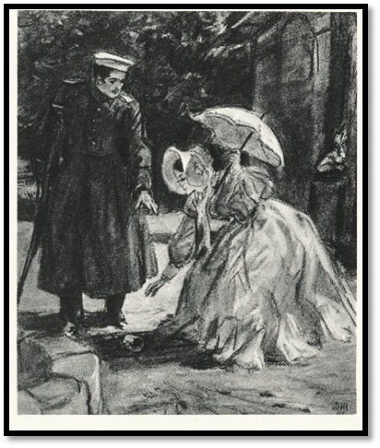
Prihaja iz visokega družbenega stanu oziroma plemstva. Je precej naivna (zaradi mladosti), Grušnickova neuslišana ljubezen, premalo odločna na trenutke in povsem podrejena svoji materi (boji se pomagati Grušnickemu , ker je v bližini mama). Blazna v ljubezni do Pečorina, vendar svojih čustev javnosti ne prikriva. Hitro se razburi in ni navajena hitrega mestnega življenja. Večkrat je užaljena, ker družba (še posebej Pečorin) prezira njen visok družbeni stan.

7 Mary pomaga poškodovanemu Grušnickemu

Povzetek

Pomen dela
Kljub temu da je Lermontov umrl zelo mlad je dokazal, da je nadarjen ter svojevrsten pesnik ter pisatelj. S svojimi deli je navdihnil veliko kasnejših ruskih avtorjev. Knjiga Junak našega časa je imela velik vpliv na rusko književnost, še posebej pri razvoju psihološke novele.

Mnenje
Skozi celotno zgodbo nas spremlja izredno živ in močan občutek o Pečorinovi odvečnosti in tega se zaveda tudi Pečorin sam. Povsod kamor pride povzroča neravnovesje v okolju ter neodobravanje ter nemir med ljudmi. Nikomur ne prinaša koristi, bolje bi bilo če sploh ne bi obstajal. Vse to vodi do razburljivih, nepredvidljivih, in nevarnih situacij. Prav zaradi tega mi je bil roman zelo všeč in ga vsem priporočam v branje.

Viri
- http://en.wikipedia.org/wiki/Mikhail_Lermontov

- http://www.poemhunter.com/mikhail-yuryevich-lermontov/biography/

- http://russiapedia.rt.com/prominent-russians/literature/mikhail-lermontov/

- Mihail Jurijevič Lermontov; Junak našega časa

